如何远程访问机器人文件

访问UR3机器人日志有两种方式，一种U盘添加魔法文件， U盘插到UR3示教器，收到进行拷贝，然后用专门软件打开;一种是用上位机和UR3通信。

机器人作为 FTP client，外部主机作为 FTP server，可以实现外部主机访问机器人内部所有文件，比如机器人程序文件，机器人配置文件等。实现步骤如下。

**1.**设置机器人 **IP**

注意机器人必须插了网线才能改 IP。

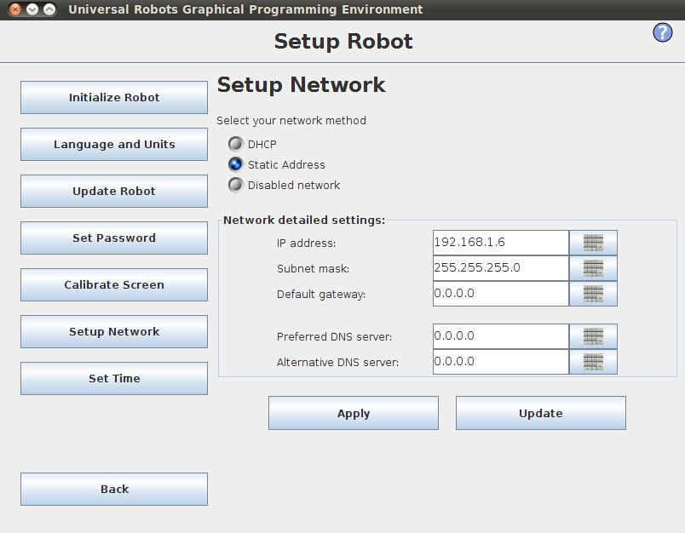

**2.**设置外部主机 **IP**，使之与机器人在同一个网段

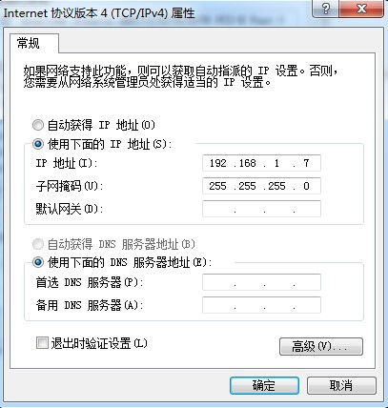

**3.**安装第三方 **FTP** 软件

比如：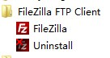

**4.**连接到机器人从机器人到 PC,连接网线，打开第三方软件，连接到机器人。用户名：root 密码：easybot

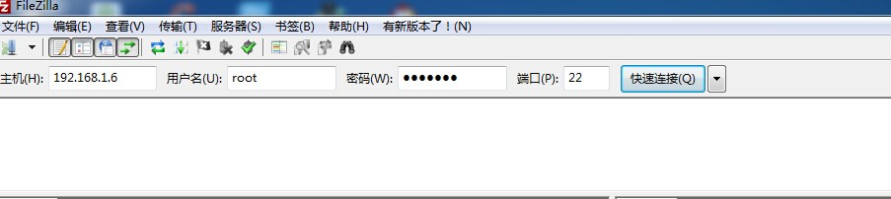

FTP client

Host: IP-address on robot

User: root

Password: easybot

Port 22

**5.**举例：下载日志以及程序a. 下载程序

右击程序文件夹，下载到本地盘

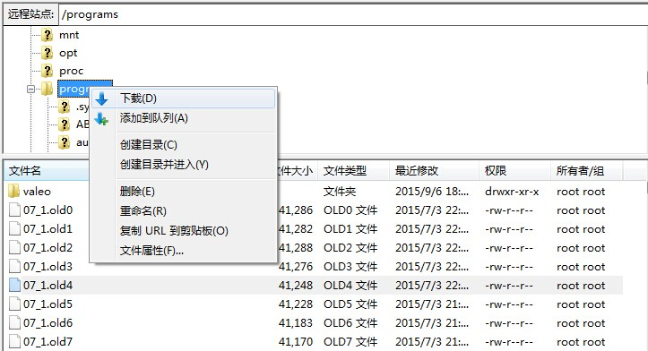

b. 下载日志文件选择“root”文件夹，点击“log_history”,下载到本地盘

